2006年安徽省课程改革实验区初中毕业学业考试
物理试题(开卷)
温馨提示：
1．本卷共四大题24小题，满分90分。考试时间与化学卷共120分钟。
2．本卷试题中g值取10 N／kg．
3．答题时可参考物理教科书和其它资料，但应独立思考、诚信答题，不允许相互讨论、相互借阅教科书和资料等。
4．计算题要有必要的公式和计算过程，只写答案的不能得分；回答问题语言要完整、简洁。

一、填空题(共26分) 将答案直接写在横线上，不必写出解题过程。
1．测量与读数是物理学习中重要的基本技能。图中所示是一只工业用温度汁，此刻它显示的温度是_______℃
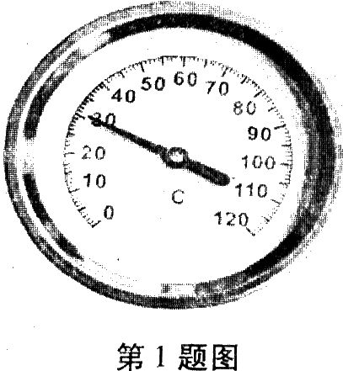
2．雷雨交加的夜里，林雨同学看到闪电后约5s听到雷声，林雨距雷电产生的地方大约________m．(声音在空气中传播速度约为340m／s)
3．用锤子将木楔打入墙壁，若已知木楔受到的打击力是50N，锤子与木楔的接触面积约为1×10⁻⁴m。。则打击时木楔所受的压强约为__________Pa，合_______kPa．
4．火车站台上都设有安全线，火车进站时，人若越过安全线就会发生危险。请说明发生危险的原因：_______________________________________________。
5．有些物理量的大小不易直接观测，但它变化时引起其它量的变化却容易直接观测，用易观测的量显示不易观测的量是测量物理量的一种思路。例如：温度计是利用液柱长度的变化来显示温度高低的。请你也举出一个例子____________________________________。
6．2005年神舟6号飞船完成任务顺利返回，这标志着我国航天技术迈上了一个新台阶。神舟系列飞船的外表面都涂有特殊材料，它在高温下_______(填写“吸热”或“放热”)变成气态，对飞船起到保护作用。
7．下面两幅图是从某交通宣传栏和某冷饮厂广告宣传片中选取的。请你任选一幅并指出其中违背科学规律之处：_________________________________________。
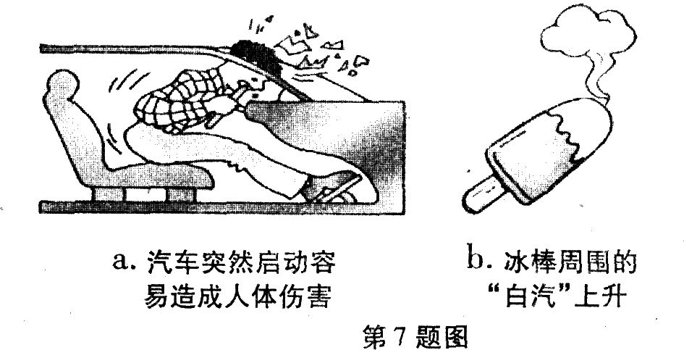
8．6月5日是世界环境日，2006年中国的主题是“生态安全与环境友好型社会”。化学电池对生态与环境的影响日趋严重。如图是一种安装在自行车上的照明灯，它在某些发达国家被大量使用。这种灯不用化学电池，是通过车轮的转动来带动小型交流发电机发电使灯泡发光的。发电机的工作原理是_____________，发电机工作时发生的能量转化是____________。
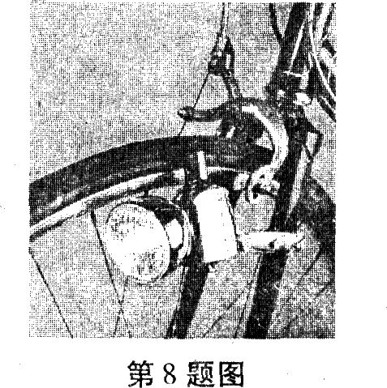
9．请用连线的方式把图中螺口灯泡与按钮开关正确接入电路。
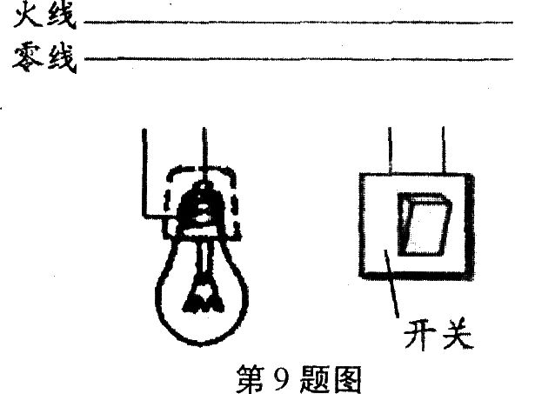
10．水平冰面上有一重为300N的雪橇，受到的拉力为35N，方向与水平面成30°角。请在图中画出雪橇所受到拉力的示意图。
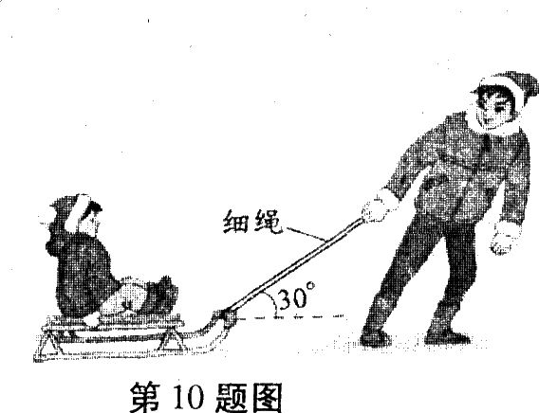
11．光纤通信是利用激光通过光纤来传递信息的。光从图示的光纤一端射人，从另一端射出。请将图中未完成的光路部分补充完整。
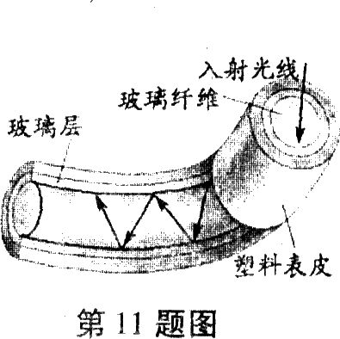

二、单项选择题(每小题3分，共27分)
12．林雨将掉在地上的物理课本捡回桌面，所做的功最接近于【 】
A．0．02J B．O．2J C．2J D．20J
13．关于原子和原子核，以下叙述正确的是【 】
A．原子核位于原子的中央，带负电 B．原子核外的电子带负电，并固定在某一位置
C．原子核带正电，电子带负电 D．原子核内有带正电的质子和带负电的中子
14．程跃同学打乒乓球时不小心将球踩瘪了，但没有破裂。对于球内气体，没有发生变化的物理量是【 】
A．质量 B．密度 C．压强 D．体积
15．下列做法属于减小摩擦的是【 】
A．冬天，在结冰的马路上撒一些细砂以方便路人的行走
B．在生锈的自行车轴上滴一些油，骑车就会感觉轻松一些
C．当汽车后轮陷入泥坑打滑时，司机会就近寻找石块等物垫在车轮下
D．体操运动员进行双杠表演前，在手上涂抹滑石粉以防止人从杠上滑落
16．不同的物理现象往往遵循同一物理规律。例如：跳伞运动员从空中徐徐下降；刹车后，水平路面上行驶的公交车逐渐减速停靠在车站。这些现象中能量转化有共性的是【 】
A．物体的动能全部转化为重力势能 B．物体的重力势能转化为其他形式的能量
C．其他形式的能量转化为物体的机械能 D．物体的机械能转化为其他形式的能量
17．温度是反映物体冷热程度的物理量，冷热程度能反映的是【 】
A．物体运动时动能的大，J B．物体势能的大小
C．物体内分子热运动的剧烈程度 D．分子势能的大小
18．实验室有一种电池，林雨为辨认其正负极设计了几种方案。其中不可以判断的是【 】
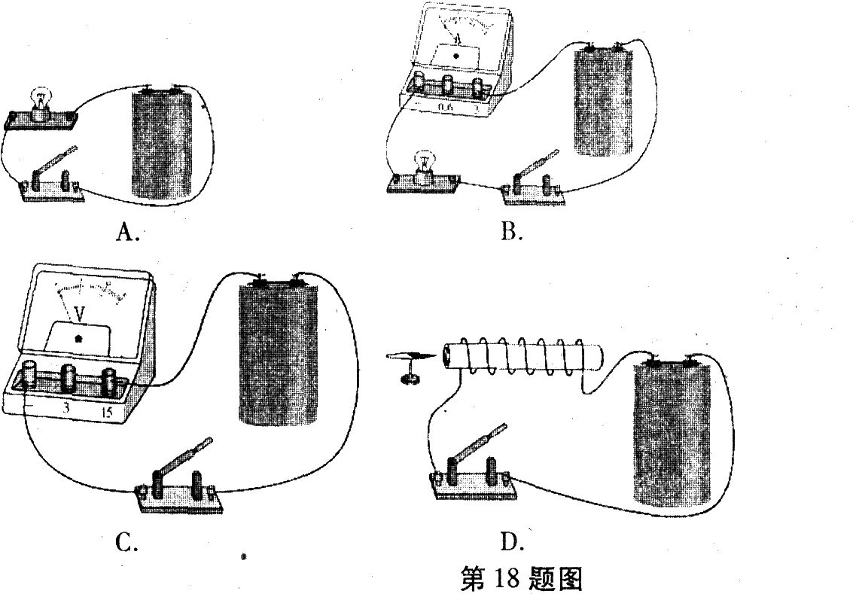
19．林雨在森林公园游玩时，看到一个丢弃的透明塑料瓶。她想到，如果下雨使得瓶中进了水，就可能会成为森林火灾的元凶。于是她捡起瓶子丢进了垃圾筒。这其中引起火灾的主要原因是【 】
A．盛有水的透明塑料瓶相当于一凸透镜，对光线有会聚作用
B．盛有水的透明塑料瓶相当于一凸透镜，对光线有发散作用
C．盛有水的透明塑料瓶相当于一凹透镜，对光线有会聚作用
D．盛有水的透明塑料瓶相当于一凹透镜，对光线有发散作用
20．以下关于电磁波的说法不正确的是【 】
A．无线通信是用电磁波进行传播 B．医院B超发出的超声波是电磁波
C．遥控器发出的红外线是电磁波 D．透视使用的X射线是电磁波

三、实验探究题(共16分)
21．农村地区常有用地窖储藏农作物的习惯。由于植物的呼吸，地窖内会不断地积蓄C0₂气体，浓度过高时将威胁到人的安全。为试探C0₂的“浓度”，人们常将点燃的蜡烛带到地窖里。如果蜡烛熄灭说明C0₂浓度过高，如果蜡烛没熄灭说明浓度不高。其实，你也可以用所学的物理规律来解决这个问题。现在给你一只。轻小的气球，里面充有空气后扎住口。请你用浮力和密度方面的知识大致判断地窖里C0₂气体的“浓度”是否危及人身安全。把你的实验方法、可能看到的现象、你的判断以及其中的物理道理填写在下面的表格中：
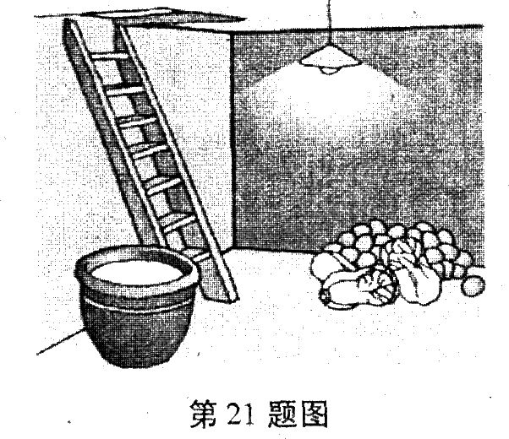
你的方法 | 可能看到的现  象和你的判断 |  | 其中的  物理道理
 | 现象： | 判断：

22．程跃要做“测定小灯泡功率”的实验，请你跟随程跃边实验边思考，逐一回答下面的几个问题。
(1)请在图a方框内画出该实验电路图。
(2)程跃刚连接完最后一根导线，立即看到灯泡发出明亮的光。在一旁观察的林雨一惊，提醒程跃实验中有问题。程跃想，我的实验连线没有出问题啊!请你帮助程跃找出实验中两个操作不当之处：①_____________________；②_______________________。
(3)程跃选用小灯泡的额定电压是2．5V，当小灯泡正常发光时电流表的读数如图b所示，此灯泡额定功率是__________W．
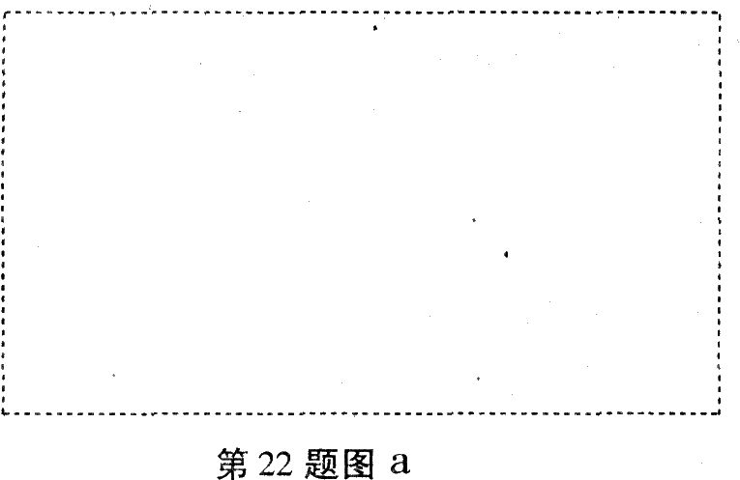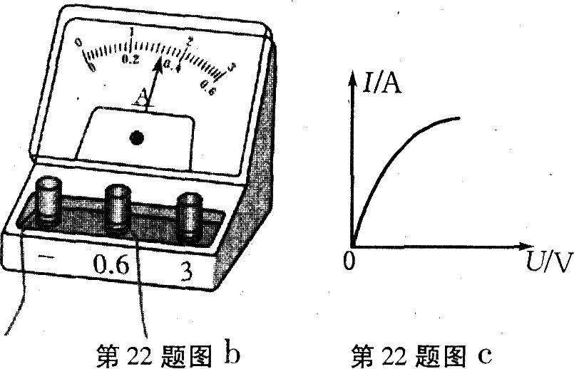
(4)做完实验后，程跃将测灯泡实际功率实验与以前做过的测某一固定电阻阻值的实验进行比较，发现这两个实验有许多相似的地方，也有不同之处。请你写出一个不同之处：
_________________________________________________________________________。
(5)程跃根据测量灯泡实际功率的多组实验数据，作出了，I-U图象，如图c所示。结果发现图线不是直线，这表明灯泡的电流与电压不成正比。程跃很纳闷，请你帮助他分析原因。

四、计算与简答题(共21分)
23．程跃要提起重800N的物体，但是他的最大拉力只有300N．于是，他找来了一些滑轮，想利用滑轮组提起这个重物。已知每个滑轮重20N，程跃想站在地上向下拉绳，他最好选择图中_______滑轮组来提起重物(选填“a”、“b” 或“c”)。请在所选的图中画出正确的绕绳方法。如果程跃的实际拉力是280N，求出所选滑轮组的机械效率。
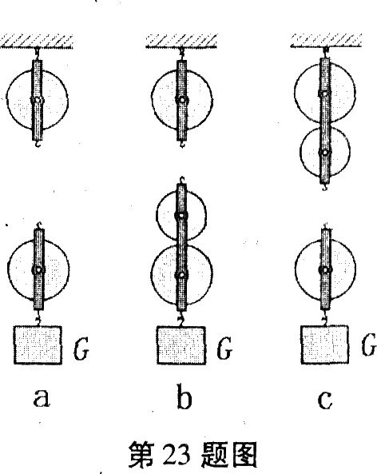
24．社会发展到今天，能源危机开始困扰人类。人们正在寻找各种可能的未来能源，以维持人类社会的持续发展。2006年5月24日，欧盟、美国、中国、日本、韩国、俄罗斯和印度在布鲁塞尔欧盟总部草签了一系列关于国际热核聚变实验反应堆(ITER)的协议。这是人类开发新能源的一个重大尝试，也是中国以完全平等的地位参加的最大的国际科技合作项目。
热核聚变是在上亿摄氏度的高温条件下，利用氢的同位素氘、氚在可控情况下发生的核聚变。聚变反应中释放出来的核能提供大量的热量，就象造出一个“人造太阳”。反应后的生成物是无放射性污染的氦。
预期于2010年建成的实验反应堆，可以在16min产生1．44×10¹²J的热量。据媒体报道：lL海水提取的氢的同位素，在完全聚变反应中释放的能量，相当于300L汽油完全燃烧所释放的热量。请根据所提供的数据进行估算，并回答以下问题：
(1)若汽油的密度约为O．7×10³kg／m³，300L汽油的质量是多少?(1L=l×10⁻³m³)
(2)若汽油的热值约为5×10⁷J／kg，300L汽油完全燃烧能释放多少热量？
(3)需要从多少升海水中提取氢的同位素，在发生聚变时才可以产生1．44×10¹²J的热量?若这些热量转化为电能的效率为50％，则它可以供给一台功率是2kW的空调正常工作多少小时?
(4)你知道吗?在安徽省合肥市科学岛上也有一台“人造太阳”。这个名为托卡马克的装置今年7月就要。进行点火实验了。阅读了上述材料和数据后，你一定会有很多感受，谈谈你对“人造太阳”的认识。

物理参考答案及评分标准

一、填空题(共26分，每空2分)
1．31(32)
2．1700
3．5×10’，5×10²
4．火车通过时，人体与车辆之间空气流速比外侧快，压强小，人容易被外侧空气压向火车(或被气流“吸”向火车)。
5．弹簧测力计是利用弹簧长度的变化来显示力的大小。(其它回答合理的也可得满分)
6．吸热
7．a：图中“启动”应改为“刹车”(或者：突然启动时人体应该向后仰等均可)；b：“自汽”应向下(或“白汽”不应该上升均可)
8．电磁感应，机械能转化成电能
9．图略
10．图略
11．图略。

二、单项选择题(每小题3分，共27分)
12．C 13．C 14．A 15．B 16．D 17．C 18．A 19．A 20．B

三、实验探究题(共16分，第21题6分，第22题10分)
21．方法：将小气球放入地窖中观察小气球的浮沉情况。只要答出将小气球放入地窖中即可给分。(2分) 现象：(1)小气球沉底；判断：C0²浓度较低，人下地窖安全；(现象、判断各1分) (2)小气球悬浮在空中；判断：CO²浓度较高，人下地窖危险。(现象、判断各1分) 注：两种情况答对一种就给满分。 物理道理略。能用密度、浮力或浮沉条件等相关知识解释均可。(2分)
22．(1)图略(2分) (2)①连线时开关是闭合的；②滑动变阻器接入电路中的阻值未调节到最大值处。(2分) (3)0．8(2分) (4)①测功率，测电阻两个实验的目的不同。 ②依据物理的原理不同(测功率用P=W，测电阻用欧姆定律R=号)。 ③测实际功率不必多次测量求平均值，测电阻需多次测量求平均值以减少误差。 注：只要答对一条即可得满分(2分)。其它回答合理的也可得满分。 (5)灯丝的阻值随温度升高而变化(增大)(2分)。其它合理猜想和分析也可得满分。

四、计算与简答题(共21分，第23题8分，24题13分)
